**3.10.22**

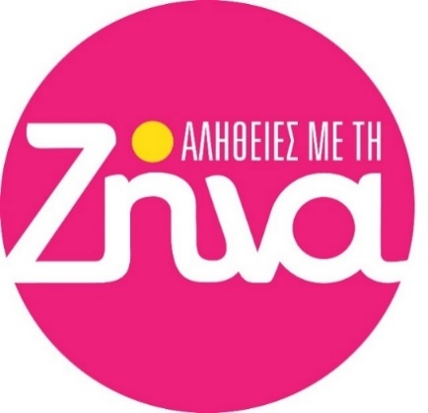

**Πρωτιές τον Σεπτέμβριο για τη Ζήνα Κουτσελίνη**

**και τις «Αλήθειες με τη Ζήνα»**

Τον Σεπτέμβριο, πρώτο μήνα της νέας τηλεοπτικής σεζόν, η καθημερινή εκπομπή του **Star «Αλήθειες με τη Ζήνα»,** ήταν για μία ακόμα φορά, η **Νο 1 επιλογή των τηλεθεατών**.

Η εκπομπή «**Αλήθειες με τη Ζήνα**» με τη **Ζήνα Κουτσελίνη,** μπήκε δυναμικά και στη νέα τηλεοπτική σεζόν, σχολιάζοντας την επικαιρότητα του Σεπτεμβρίου, και όλες τις εξελίξεις, ευχάριστες ή δυσάρεστες που απασχόλησαν την ελληνική κοινωνία.

Με ένα πάνελ έγκυρων σχολιαστών, με αποκλειστικά ρεπορτάζ, και τη Ζήνα Κουτσελίνη, να «διευθύνει» άψογα την «ορχήστρα» της εκπομπής, η εκπομπή κατέκτησε ξανά τις προτιμήσεις των τηλεθεατών. Πάντα με ανθρωπιά, αυθεντικό συναίσθημα, θετικά μηνύματα και σεβασμό στην αλήθεια.

Το διάστημα **1-30/9**  η εκπομπή “**Αλήθειες με τη Ζήνα**” ήταν **πρώτη** στη ζώνη της και σημείωσε μερίδια:

* **15,9%** στο **σύνολο κοινού**
* **14,3%** στο **δυναμικό κοινό 18-54**
* **18,7%** στο **σύνολο του** **γυναικείου κοινού**
* **16,4%** στο **γυναικείο** **κοινό 18 -54**

Η εκπομπή «Αλήθειες με τη Ζήνα», η Ζήνα Κουτσελίνη και η ομάδα των συνεργατών της, συνεχίζουν με το ίδιο πάθος, την αναζήτηση της αλήθειας που τους καθιέρωσε ως πρώτη επιλογή στις μεσημεριανές συνήθειες του τηλεοπτικού κοινού.

**#StarAlithies #StarChannelTV**

[**https://www.facebook.com/staralithies/**](https://www.facebook.com/staralithies/)

[**https://www.instagram.com/staralithies/**](https://eur03.safelinks.protection.outlook.com/?url=https%3A%2F%2Fwww.instagram.com%2Fstaralithies%2F&data=02%7C01%7Catrisbioti%40star.gr%7C145896a4aee540f8643e08d8435184bb%7Cfa800d6a594c4dba9007216d703d7854%7C1%7C0%7C637333364677684425&sdata=wnZKSzaa3w%2BMnBWyvB19NQ7xmrkOSEf0Oxh4D1Q7K78%3D&reserved=0)

[**https://www.star.gr/tv/psychagogia/alitheies-me-ti-zina/**](https://www.star.gr/tv/psychagogia/alitheies-me-ti-zina/)

[**https://www.star.gr/tv/press-room/**](https://www.star.gr/tv/press-room/)

Ευχαριστούμε πολύ

Γραφείο Τύπου & Επικοινωνίας